Gimnazija „Matija Mesić”
Slavonski Brod
Naselje Slavonija I br.8
KLASA: 112-01/22-01/3L URBROJ: 2178-1-11-03-22słav. Brod, 12.10.2022. god.
pozw NA RAZGOVOR S KANDIDATIMA - NTERVJU
- kandidati za radno mjesto nastavnika matematike -
- Na temelju članka 10. stavak 1. Pravilnika o načinu i postupku zapošljavanja Gimnazije „Matija Mesić", Slavonski Brod pozivaju se na razgovor- intervju kandidati prijavljeni na natječaj za radno mjesto:
nastavnik matematike - 1 izvršitelj/ica na određeno vrijeme do povratka radnice na rad, s nepunim radnim vremenom 10 sati nastave tjedno
- Razgovor s kandidatima - intervju provest će povjerenstvo za provedbu natječaja imenovano odlukom dana 4. listopada 2022. godine.
- Razgovor s kandidatima - intervju obavit će se u ponedjeljak, 17. listopada 2022. s početkom u 12:45 sati
1. Katić, Dunja
- Razgovor s kandidatom - intervju provodi se putem odgovora kandidata na postavljena pitanja, simulacije rješavanja slučajeva radnog mjesta, praktična provjera znanja ili na drugi prikladan način.
5. Prilikom razgovora s kandidatom - intervju članovi povjerenstva procjenjuju znanja, vještine, interes, motivaciju za rad te osobne karakteristike kandidata u svezi radnog mjesta.
- Smatra se daje kandidat zadovoljio na provjeri znanja ako je za svaki dio provjere znanja dobio najmanje 5 bodova.
- Po dołasku na razgovor - intervju od kandidata će biti zatraženo predočenje odgovarajuće identifikacijske isprave radi utvrdivanja identiteta.
- Kandidat koji ne može dokazati identitet ne može pristupiti razgovoru - intervju.
- Ne postoji mogućnost naknadnog razgovora - intervjua, bez obzira na razlog koji kandidata sprječava da pristupi razgovoru - intervju.
- Ako se kandidat navedenog dana ne odazove ovom pozivu bez obzira na razloge, neće se smatrati kandidatom sukladno članku 10. stavak 2. Pravilnika o načinu i postupku zapošljavanja Gimnazije „Matija Mesić”, Slavonski Brod.
- Nakon provedenog razgovora - intervjua povjerenstvo utvrđuje rang listu kandidata prema ukupnom broju ostvarenih bodova, te ju dostavlja ravnateljici škole zajedno sa zapisnikom o provedenom postupku koji potpisuju svi članovi povjerenstva.
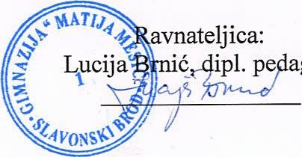
agog

